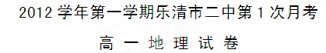
（满分：100分 考试时间：60分）
试卷Ⅰ
一、选择题(25小题，每小题3分，共75分。请选出各题中一个符合题意的正确选项，并用铅笔在答题卡上将该选项对应的字母涂黑。不选、多选、错选均不得分。)
读图1，回答1-4题。
1．图中所示天体系统层次中的最低一级的是……（ ）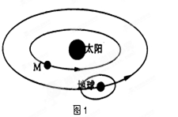
A．地月系 B．总星系
C．银河系 D．太阳系
2．图1中的M天体可能是………………（ ）
A．月球或水星 B．水星或金星
C．金星或木星 D．火星或土星
3．与地球相比，天体M没有生命存在的根本原因是…（ ）
①没有适合生物呼吸的大气和水 ②没有坚硬的地表
③距日较近，表面温度较高 ④体积和质量很小
A．①② B．③④ C．①③ D．②④
4．假如人类移居月球生活，下列可能发生在月球的现象是
①昼夜现象 ②电闪雷鸣 ③朝霞、晚霞 ④日食、月食 ⑤行走如跳远
A．①② B．③④ C．④⑤ D．①⑤
5．太阳系中与地球最近的自然天体是
A. 水星 Ｂ. 金星 Ｃ. 火星 Ｄ. 月球
6. 地球是太阳系中一颗既普通又特殊的行星，它的特殊性主要表现在:
A. 地球既能自转又能绕太阳公转运动
B. 地球的质量、体积及运动状况与其他行星有很大不同
C. 地球体积、质量适中能吸引住大气
D. 地球上有高级智慧生命
7.下列能源的形成与太阳辐射有关的是
A.地热 B.核能 C.煤、石油 D. 潮汐能
8. 我国史书曾记载：公元前28年（汉成帝河平元年），“三月正末，日出黄，有黑气大如钱，居日中央。”这种现象发生在太阳大气层中的
A. 光球层 B. 色球层 C. 日冕层 D. 中心核层
9. 太阳活动对地球造成的影响有
①引起潮汐现象 ②干扰无线电短波通讯
③产生“磁暴”现象 ④诱发地质灾害
A. ①③ B. ②③ C. ①② D. ③④2
10．太阳活动是
A．有规律可循的，但尚无法预报 B．发生在太阳的内部
C．与地球上旱涝灾害有一定相关性 D．对人类生产、生活的影响可忽略
11．如果2011～2012年是太阳活动强烈的时段，那么上一个活动强烈时段是
A．2000～2001年 B．2022～2023年 C．2006～2007年 D．2087～2088年
12．有关地壳和岩石圈的说法，正确的是
A．地壳和岩石圈都是由岩石组成的 B．地壳的厚度比岩石圈大
C．地壳就是岩石圈 D．岩石圈包括地壳和上地幔
13. 中国国庆节到元旦期间，太阳直射点的位置是
A．位于南半球，向南移 B．位于北半球，向北移C．位于南半球，先南移后北移 D．位于北半球，先北移后南移
14．下列关于在震中附近海域的船上海员对地震的感受的描述，
正确的是 ( )
A．只感受到左右摇晃 B．只感受到上下颠簸
C．先感受到左右摇晃，后感受到上下颠簸
D．先感受到上下颠簸，后感受到左右摇晃
读某地地震波速度随深度的变化图（图4），回答15题。
15．该地莫霍面大约位于地下
A．5千米处 B．17千米处
C．33千米处 D．2900千米处
16．地球上昼夜长短变化幅度最大的地区是
A．高纬地区 B．温带地区 C．低纬地区 D．回归线附近地区
17. 若黄赤交角由现在的23°26′增大到30°，下列叙述错误的是
A.热带范围变大 B.寒带范围变大 C.温带范围变大 D.太阳直射点移动范围变大
18．与地球公转远日点最接近的节气(北半球)是
A．冬至日 B．春分日 C．夏至日 D．秋分日
19．某地水平运动物体向左偏,一年中只有一天有太阳直射,该地位于
A．北回归线 B．南回归线 C．北极圈 D．南极圈
20．下列日期中，浙江白昼最长的是
A．6月1日 B．7月1日 C．8月1日 D．12月22日
21．北京（116ºE）所在的时区的中央经线为9点钟，则此刻东京时间（东九区）是
Ａ．10点16分 Ｂ．9点44分 Ｃ．10点整 Ｄ．8点整
22．地球自转产生的地理现象是
A．四季更替 B．各地正午太阳高度角不同 C．昼夜长短变化 D．经度相差1°地方时相差4分钟
23、当晨昏线(圈)与经线(圈)相重合时，下列叙述正确的是
A、同一经线上各地太阳高度相同 B、同一经线上各地日出的时间相同
C、同一经线上各地昼长均为一年中最大值D、同一经线上各地地方时不同

24．当地球上出现如图10所示光照情况时
A．太阳光直射在北半球
B．该日为北半球冬至日
C．a、b、c三地太阳高度相等
D．全球各地昼夜平分
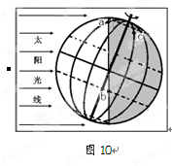

25．关于公转示意图（图11）说法正确的是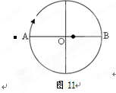
A．地球过A点时的运动线速度略大于B点
B．地球运行至A点时大致是1月初
C．地球从A点出发再次回到原地所需时间是一恒星年
D．地球公转轨道是正圆形
二、综合题(本大题共25分)
26．右图中阴影部分表示夜半球，据此回答：（11分）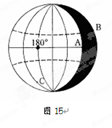
（1）图示时刻是 节气，太阳直射点的
坐标是 、 。
（2）此刻，A点的地方时是 ，北京时间
是 。
（3）ABC各点中，线速度最快的是 点，
某物体自C点向北做水平运动，会向 （填“左”
或“右”） 偏转。
（4）判断图中的晨昏线 。
（5）该日，全球正午太阳高度的分布规律是 。
27． 读下面的地球公转示意图，完成下列内容。(14分)
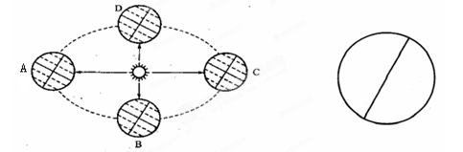
（1）在图中用箭头标出地球公转方向。(1分)
（2）地球运行到A点时，正值________(节气)日，浙江的昼夜长短状况是___________。
（3）运行到C点时，太阳直射________，南半球是___________季。此日后，乐清的昼夜长短变化是__________ 。（4）当南、北回归线上正午太阳高度角相等时，地球位置可能在 。
（5）在右侧底图上绘制地球处于A位置时的太阳光照图（要求绘出太阳光线、地轴、晨昏线、夜半球）。（4分）
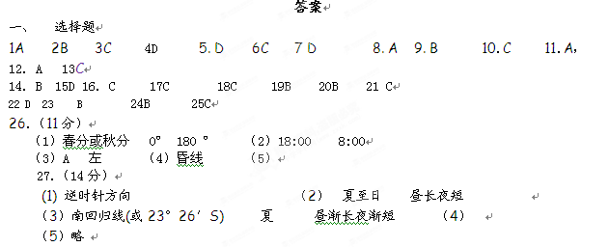

查字典地理网http://dili.chazidian.com

